**Berlijn**

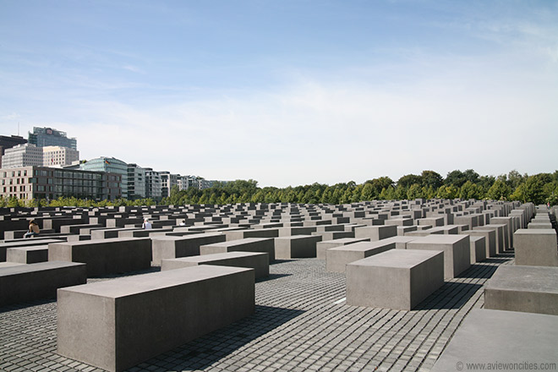

**Holocaust Monument**

**Holocaust Monument**

Denkmal für der Ermordeten Juden Europas

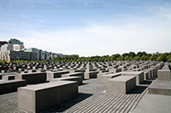In Mei 2005, op de 60e verjaardag van de val van het Nazi regime en het einde van de Tweede Wereldoorlog werd het Holocaust Monument ingehuldigd.

Het werd ontworpen om de zes miljoen Joden te herdenken die omkwamen tijdens de holocaust.

**Het ontwerp**

Het idee voor een Holocaust Monument werd voor het eerst in 1988 voorgesteld maar het ontwerp werd pas in 1999 goedgekeurd.

Het controversiële ontwerp van de Amerikaanse architect Peter Eisenman werd aanzien als een gepast eerbetoon aan de Joden die stierven tijdens en voor de Tweede Wereldoorlog als onderdeel van het plan van Hitler om hen uit te roeien.  
  
Het ontwerp van Eisenman is uniek en wordt zowel onthaald op kritiek als lof. Het monument bezet zo’n 19.000 vierkante meter oppervlakte dicht bij de [Brandenburger Poort](http://www.stadsverkenner.com/berlijn/brandenburgertor), niet ver van de voormalige bunker van Hitler.

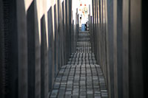

Het monument bestaat uit 2.711 grijze stenen zonder enige versiering zoals namen of datums. De grote stenen vormen een golvend patroon. Elke steen is een monoliet met een unieke vorm en grootte.

Sommige komen amper hoger dan de enkels terwijl andere ver boven de bezoekers uitsteken. Ook de paden die gevormd worden tussen de grote blokken gaan op en neer.

Eisenman hoopte een gevoel van instabiliteit en onzekerheid te creëren, een gevoel van desoriëntatie. De meesten zullen erkennen dat hij hierin geslaagd is.  
  
Bezoekers kunnen in eender welke richting doorheen het monument wandelen. De architect zei dat hij hoopte dat het een natuurlijk onderdeel van de stad zou worden, en dat het gebruikt zou worden als een soort rustige binnenweg op weg naar het werk of naar huis.

**Het monument bezoeken**

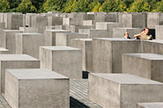Het Holocaust Monument, dat officieel Denkmal für der Ermordeten Juden Europas wordt genoemd, kan eender welk moment bezocht worden, overdag of ook ‘s avonds.

Een ondergronds informatie centrum, gelegen aan de rand van het monument, toont verhalen van families en personen die het slachtoffer van de Nazi partij waren. Hier vind je ook meer informatie over het ontwerp en de bouw van het monument.